- ВСТУПЛЕНИЕ. ВВЕДЕНИЕ В ТЕМУ.

Слайд 1  Благодаря созданию клеточной теории стало понятно, что клетка - это важнейшая составляющая часть всех живых организмов. Все клетки, за исключением бактериальных, построены по общему плану. В чем разница между этими двумя группами? | 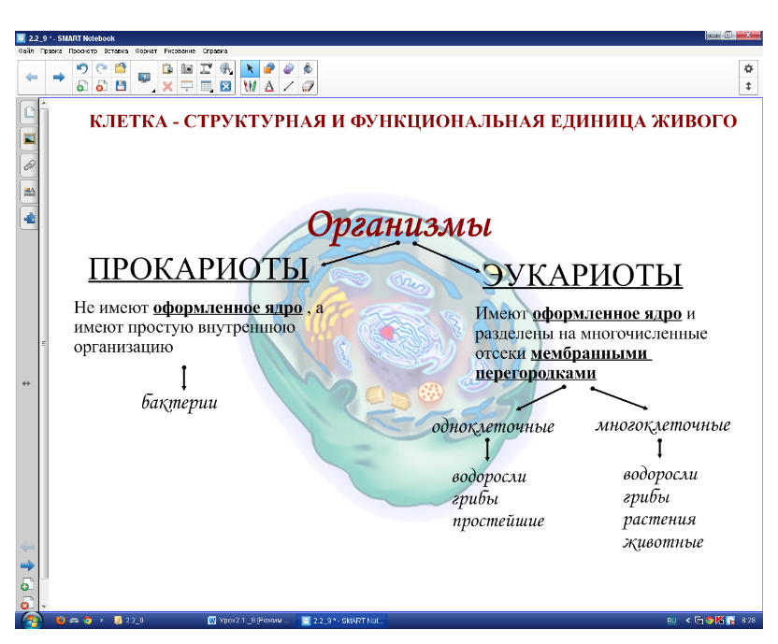
Слайд 2  Точный молекулярный состав организмов до настоящего времени полностью не известен. Это объясняется невероятным числом и сложностью разных молекул даже в одноклеточном организме, не говоря уже о сложных многоклеточных системах. НО!!! Все клетки живых организмов сходны по химическому составу!  Вопрос: о чем это свидетельствует?  Отличия живой клетки от неживого в следующем:  - высокое содержание воды;  - большое количество сложных органических веществ. | 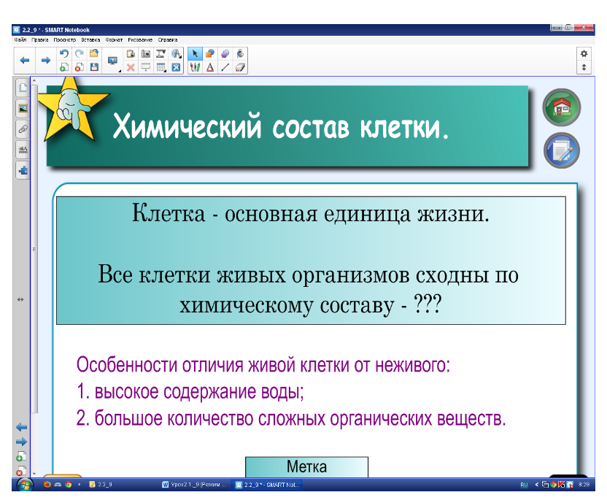
Слайд 3  Такое многообразие обусловлено свойствами атомов углерода и их способностью к структурным изменениям. Подавляющая часть молекул клетки, исключая воду, относится к углеродным соединениям, называемым органическими.Сегодня мы познакомимся с веществами, входящими в состав клетки. (Работа в ПТ №1, стр. 12).  (интеративная схема - при нажатии на заголовки, открываются следующие вкладки.Так выглядит схема в развернутом виде)  Вопрос:Каково значение многообразия химических веществ, находящихся в клетке? | 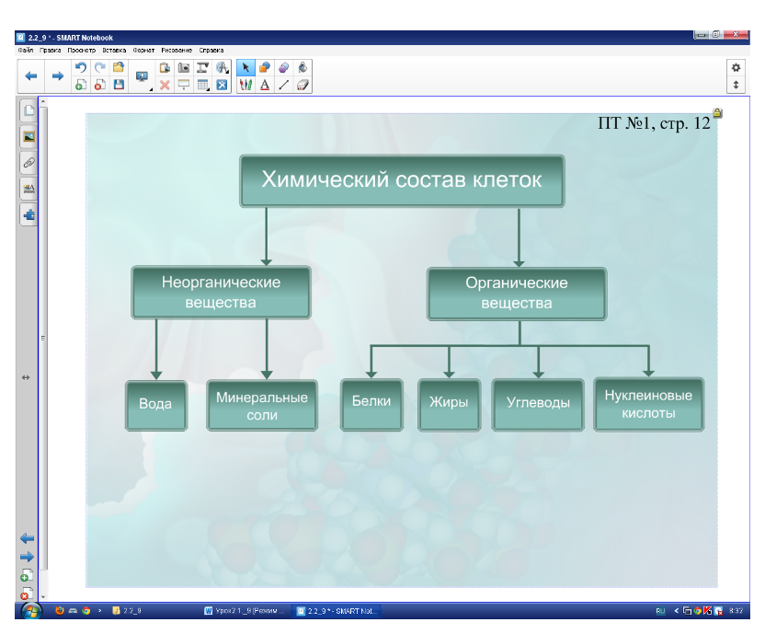

- ИЗУЧЕНИЕ НОВОГО МАТЕРИАЛА.

Слайд 4  Во время моего рассказа вам предстоит выбрать самый главный материал, характеризующий многообразие химического состава в клетках живых организмов и внести эти данные в таблицу.  (Учащиеся готовят в рабочей тетради таблицу) | 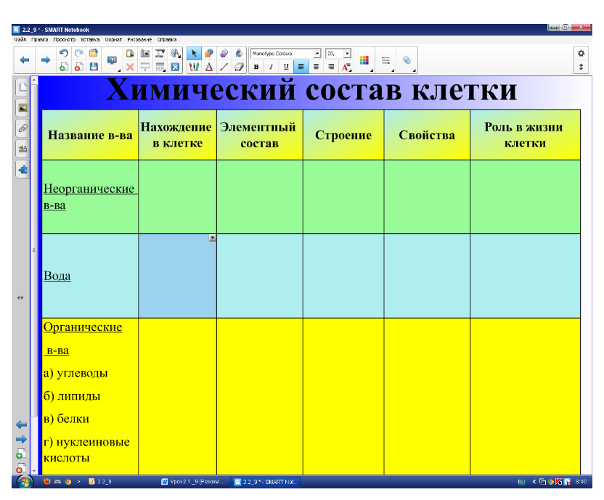
Слайд 51. Элементарный состав клетки.  В состав живых клеток входит ряд относительно простых соединений, которые встречаются и в неживой природе – в минералах, природных водах. Это неорганические соединения. Нажать на стрелочку слева на панели и перейти на слайд №6  После возвращения на слад5 после слайда №10:  - невероятное число и сложность разных молекул даже в одноклеточном организме, не говоря уже о сложных многоклеточных система обусловлено свойствами атомов углерода и их способностью к структурным изменениям. Подавляющая часть молекул клетки, исключая воду, относится к углеродным соединениям, называемым органическими.  - Ссылка на слайд №11. (“Основой...)  - Ссылка на слайд №12. (“Углеводы) | 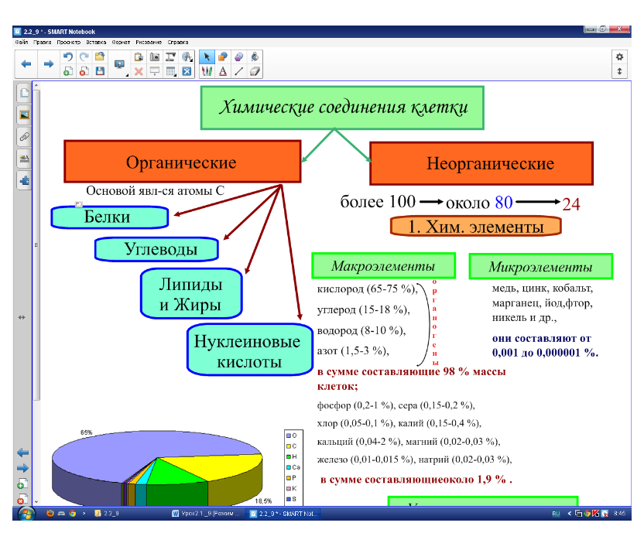  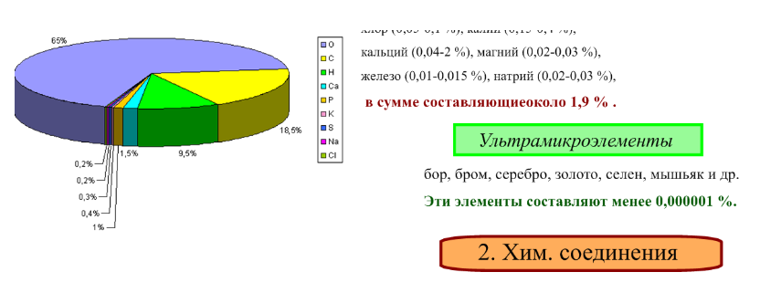
Слайд 6  Вода – одно из самых распространённых веществ на Земле. Она покрывает большую часть земной поверхности. Почти все живые существа состоят в основном из воды.  - Рассказ о строении молекулы воды.  - Ссылка 1 - ссылка на слайд № 7 - flash - анимация о водородных связях.(нажать назад для возвращения на данный слайд)  - Вода в клетке находится в двух формах...  - ссылка 2 - ссылка на слайд № 8, а от него на №9 - свойства, функции и значение воды (нажать назад для возвращения на данный слайд)  - Рассказ о минеральных солях. Ссылка на слайд № 10 - flash - анимация о минеральных солях и буферности. | 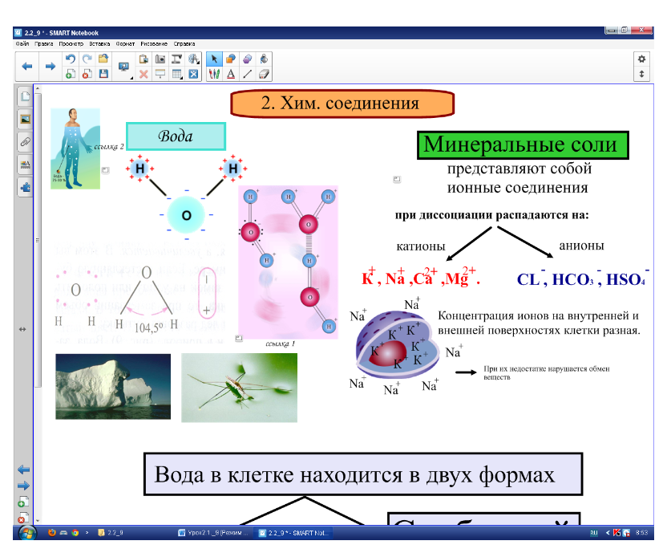  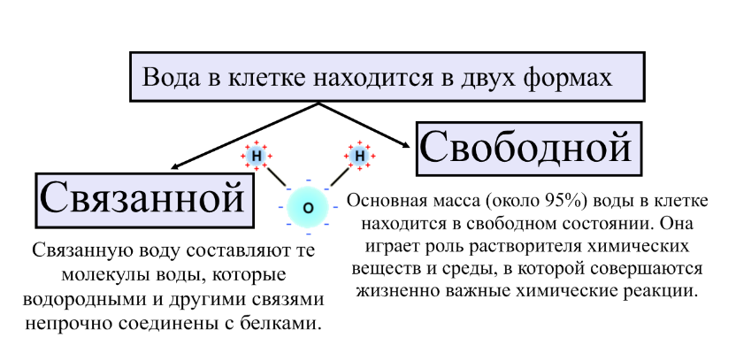
Слайд 7  слайд № 7 - flash - анимация о водородных связях (нажать назад для возвращения на слайд 6).  Еслиflash - анимация не воспроизводится, нажать на флажок- flash-воспроизведение | 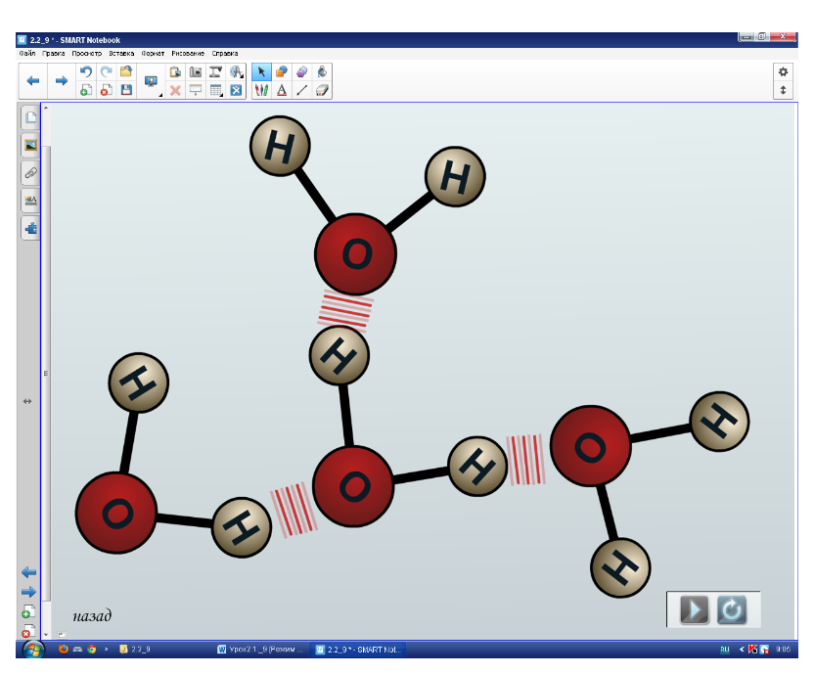
Слайд 8  слайд № 8, а от него нажать на стрелочку слева на панели и перейти на слайд №9 - свойства, функции и значение воды | 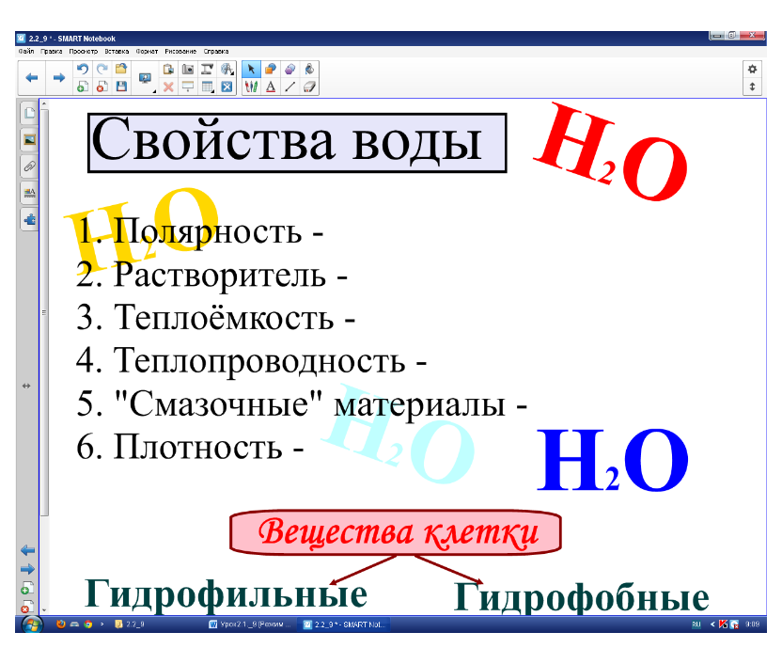
Слайд 9  слайд №9 - свойства, функции и значение воды (нажать назад для возвращения на данный слайд 6) | 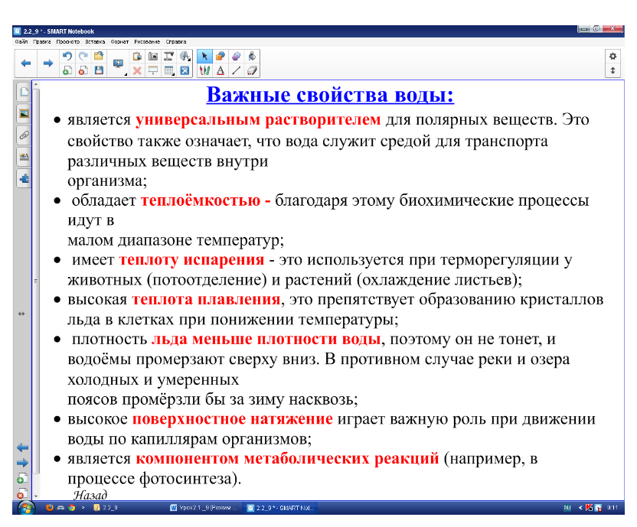
Слайд 10  слайд № 10 - flash - анимация о минеральных солях и буферности, (нажать назад для возвращения на данный слайд 5).  Буферность – способность клетки поддерживать слабощелочную реакцию своего содержимого на постоянном уровне.  Функции солей:  1)Регуляторная  2) Структурная (АТФ, ДНК, костная ткань, раковины)  3) Обеспечивает буферные свойства  4) Обеспечивает возникновение нервного импульса (ПД, ПП)  5) Обеспечивает гомеостаз внутренней среды. | 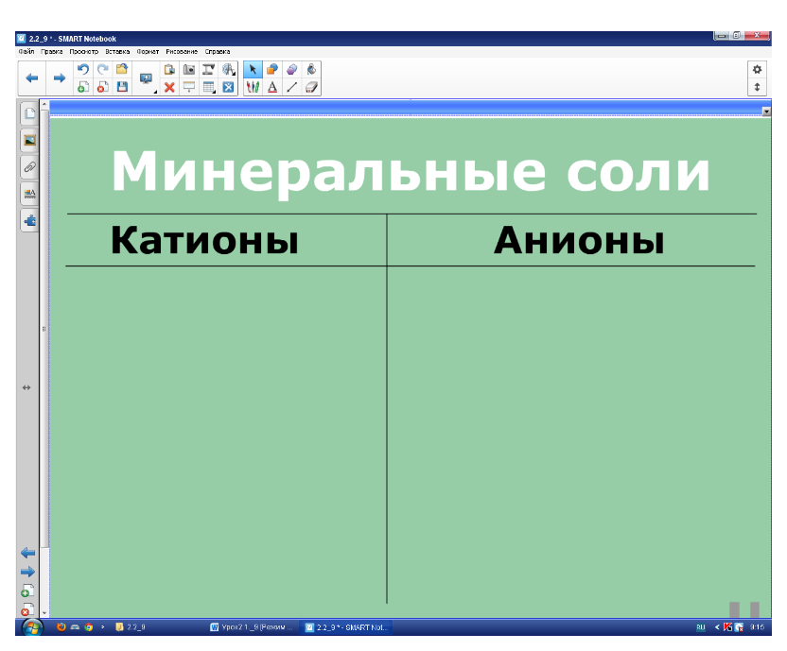  Еслиflash - анимация не воспроизводится, нажать на флажок- flash-воспроизведение.
Слайд 11  - Рассказ о свойствах атомов углерода и их способности к структурным изменениям.  - (нажать назад для возвращения на данный слайд 5). | 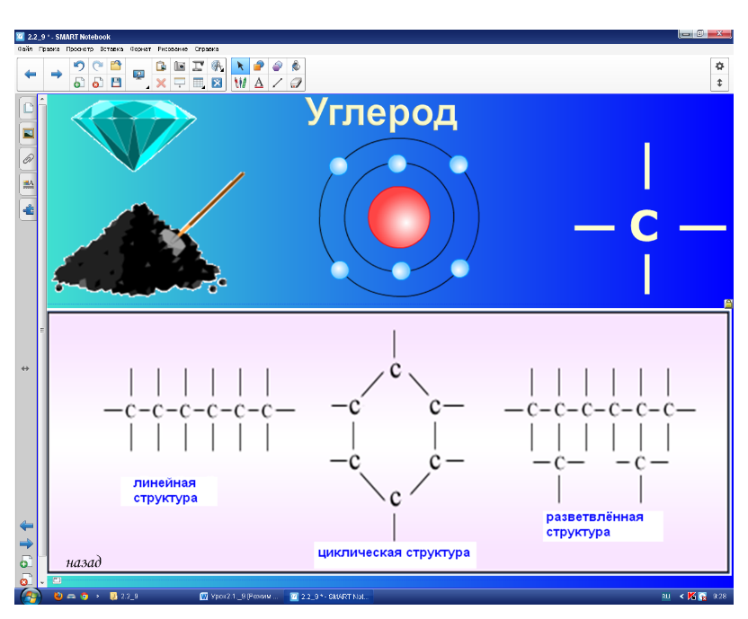
Слайд 12  Сегодня мы познакомимся с органическими веществами, входящими в состав клетки.  Биополимеры,мономеры.  - ссылка на слайд № 13 - flash - анимация о биополимерах.(нажать назад для возвращения на данный слайд)  - Полимеры регулярного и нерегулярного строения.  - Нажать далее - для перехода к слайду №14 | 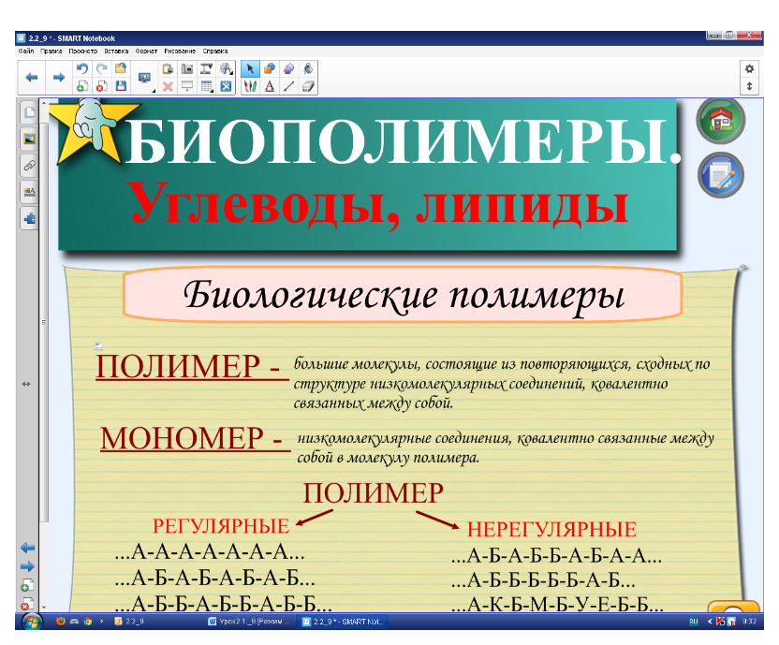
Слайд 13  flash - анимация о биополимерах.(нажать назад для возвращения на данный слайд 12) | 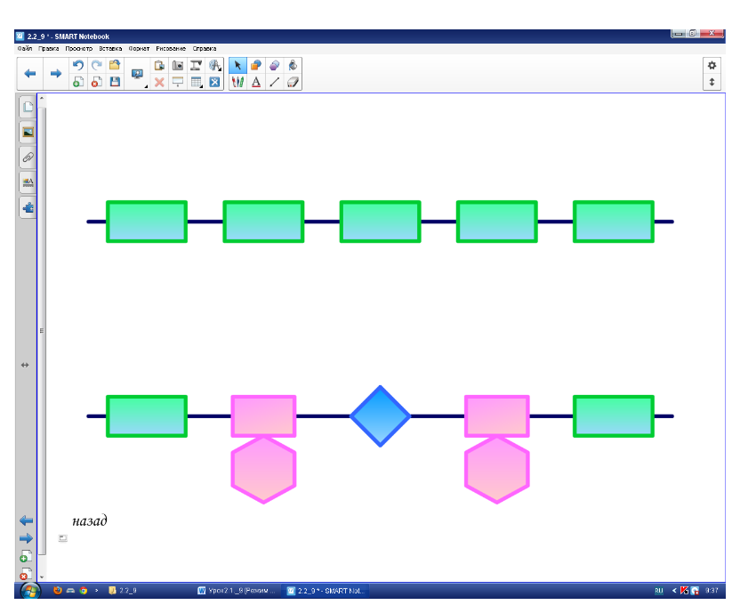
Слайд 14  Рассказ об углеводы и их многообразие, биологической роли для живых организмов.  нажать на стрелочку слева на панели и перейти на слайд №15 | 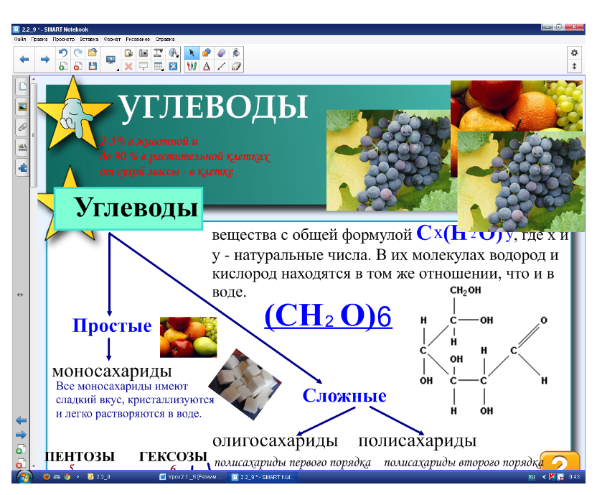  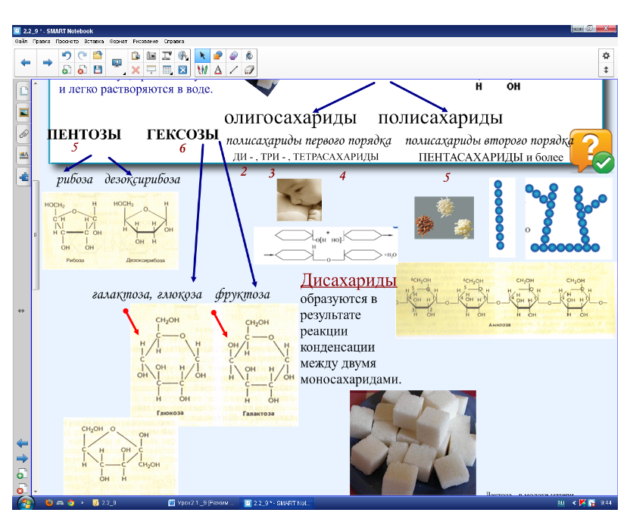  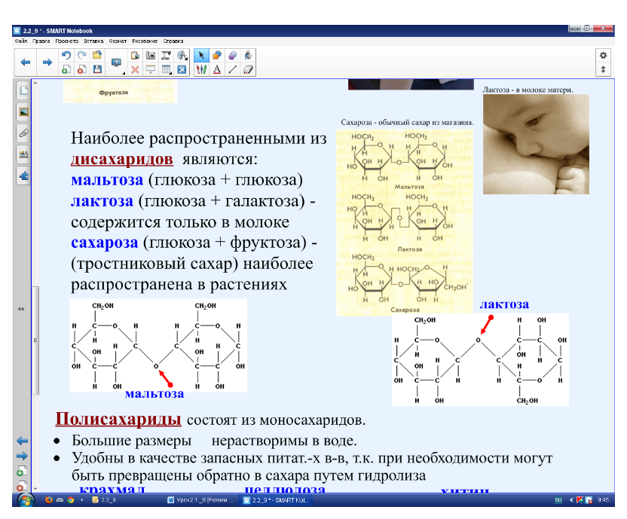  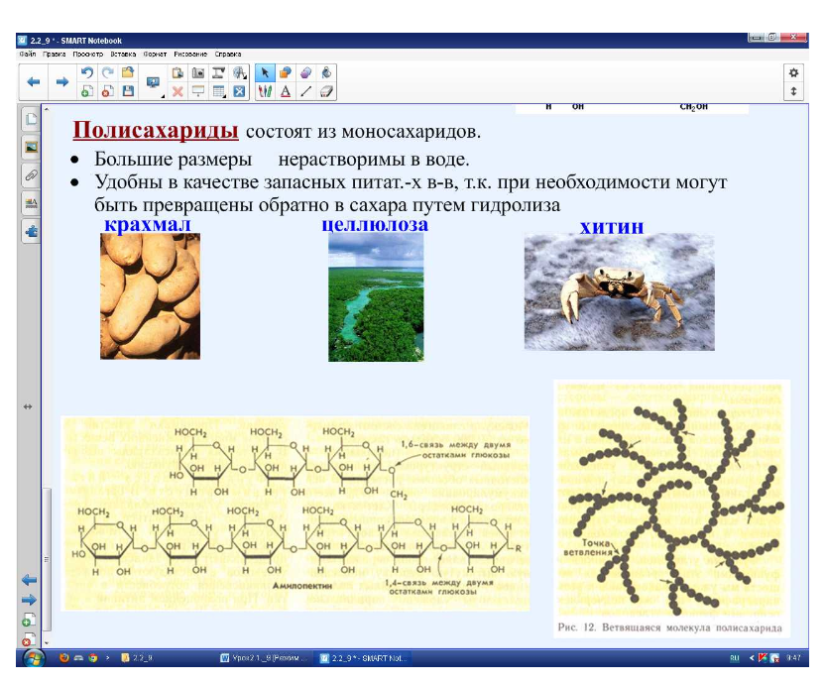
Слайд 15  Рассказ о функциях углеводов.  нажать на стрелочку слева на панели и перейти на слайд №16 | 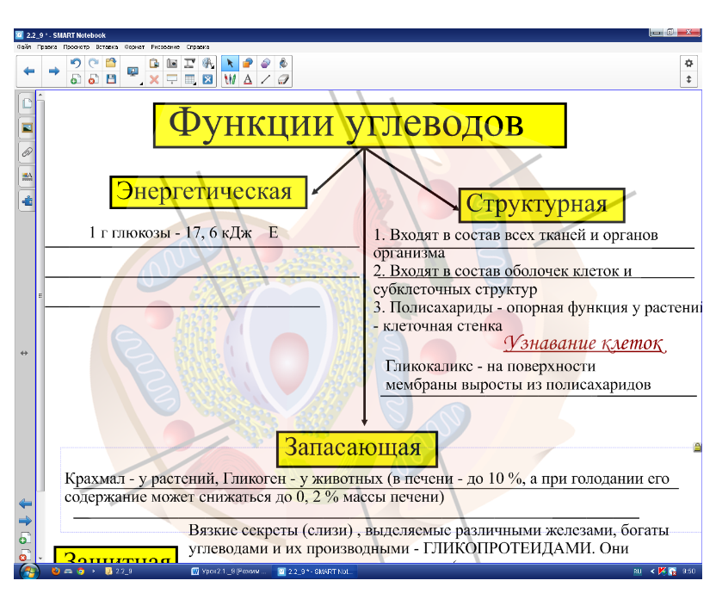
Слайд 16  Рассказ о липидах и их многообразие, биологической роли для живых организмов.  - ссылка на слайд № 17 - flash - анимация о сложных эфирах. (нажать назад для возвращения на данный слайд)  - Нажать далее - для перехода к слайду №18 | 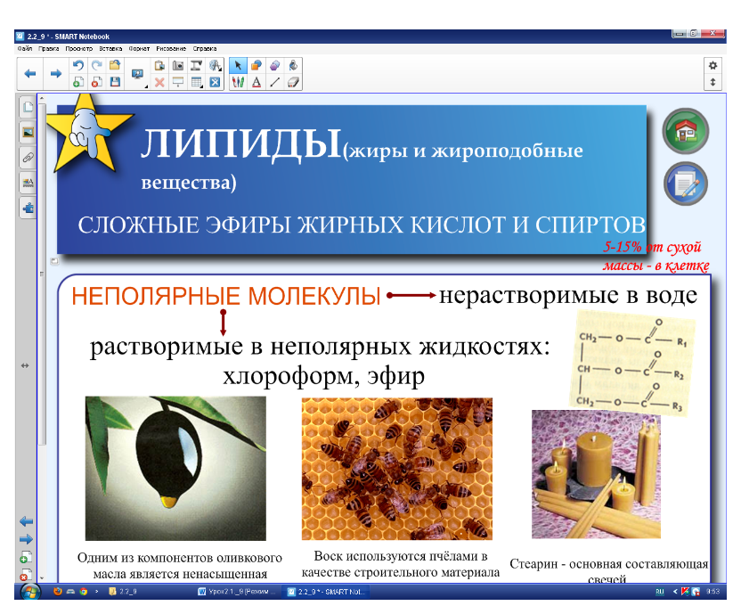  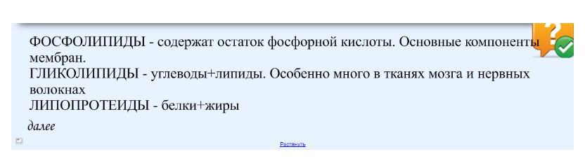
Слайд 17  flash - анимация о сложных эфирах. (нажать назад для возвращения на слайд 16) | 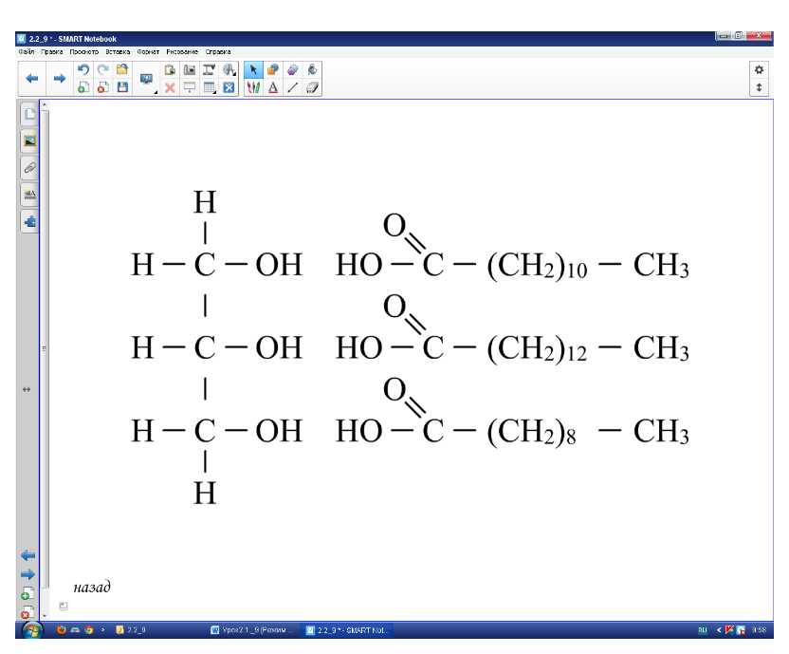
Слайд 18  Рассказ о функциях липидов.  нажать на стрелочку слева на панели и перейти на слайд №19 | 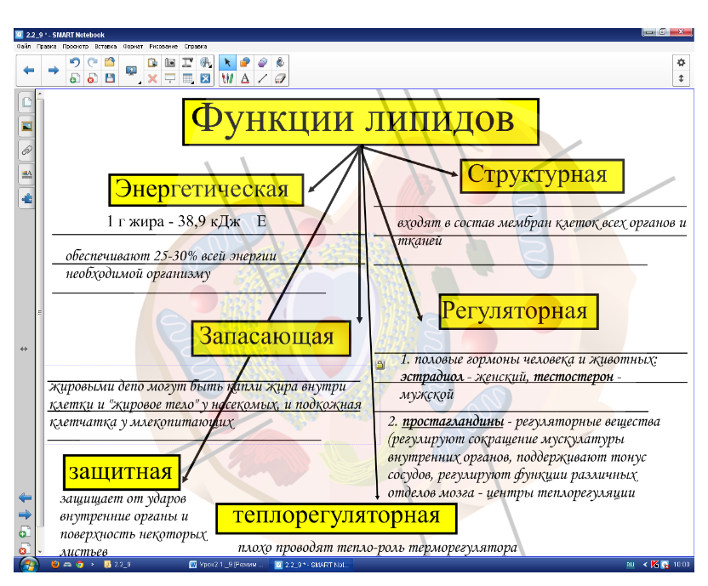

Слайд 19  Самоконтроль по теме “Неорганические вещества клетки” | 